第二阶段流程任务核查清单

一、阶段范围
✅第二阶段范围收敛为：
问答工作台页面
会话管理
引用详情查看
admin 登录
导入管理台页面
导入进度跟踪管理

二、页面与路由
✅ GET /ui 问答首页可访问。
✅ POST /ui/profile 可初始化昵称和匿名身份。
✅ POST /ui/conversations 可创建新会话。
✅ GET /ui/conversations/{conversation_id} 可切换历史会话。
✅ POST /ui/conversations/{conversation_id}/ask 可提交问题并刷新页面主区。
✅ GET /ui/conversations/{conversation_id}/messages/{message_id}/citations/{citation_index} 可查看引用详情。
✅ GET /ui/admin/login 可渲染 admin 登录页。
✅ POST /ui/admin/login 可提交登录并写入 admin cookie。
✅ POST /ui/admin/logout 可清理 admin cookie。
✅ GET /ui/admin/ingest 可渲染导入管理页。
✅ POST /ui/admin/ingest 可提交导入任务并返回更新后的管理页。
✅ GET /ui/admin/ingest/status 可刷新导入状态片段。
✅ DELETE /ui/admin/ingest/{ingest_run_id} 可取消任务并返回更新后的状态片段。
✅ GET /ui/admin/ingest?lookup_source_path=... 可按路径查询当前或最近一次任务状态。

三、问答工作台
✅ 未设置昵称时弹出初始化浮窗。
✅ 左侧展示历史会话列表。
✅ 问答表单带 top_k 选择器。
✅ 回答正文可渲染markdown并展示引用。
✅ 引用卡片可点击打开右侧详情。
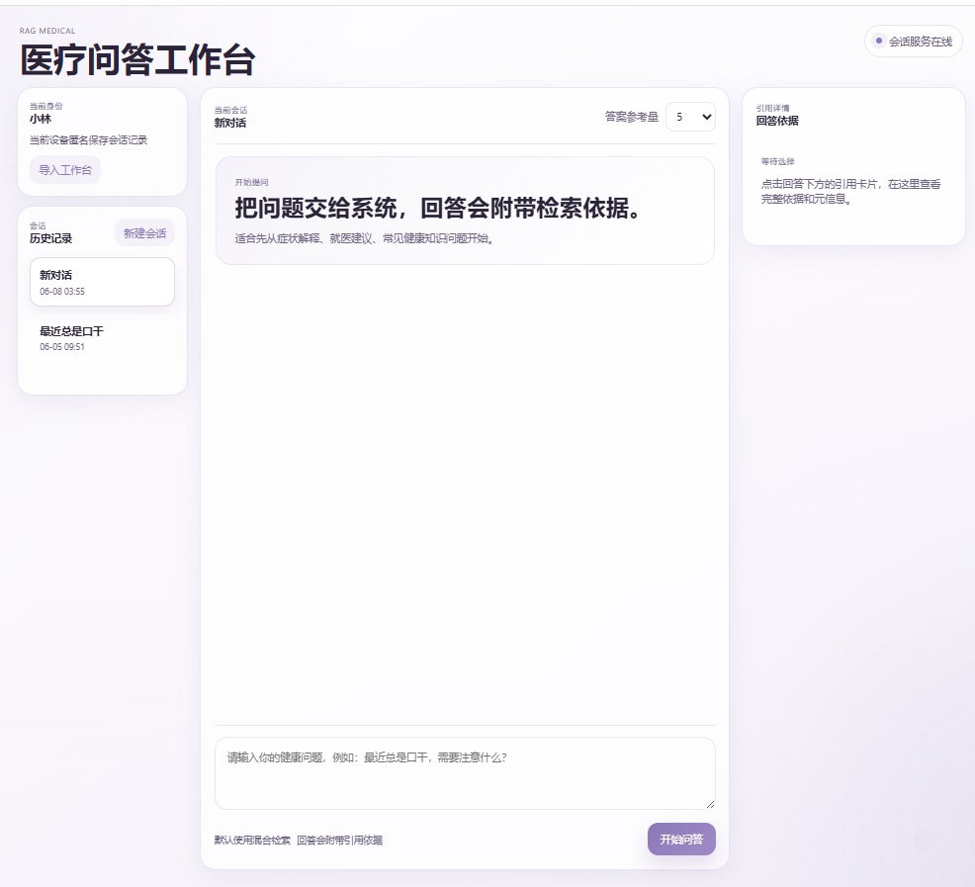

四、前端交互机制
✅ 当前采用服务端模板 + 局部刷新。
✅ 表单提交时会进入 loading / disabled 状态。
✅ 局部刷新后会重新同步：
会话消息滚动
引用详情面板状态
admin SSE 订阅状态

五、admin 认证
✅ admin 会话与匿名问答会话分离。
✅ admin 认证保护，未登录禁止进入：
/ui/admin/*
POST /ingest
GET /ingest/status
GET /ingest/{ingest_run_id}/events
DELETE /ingest/{ingest_run_id}
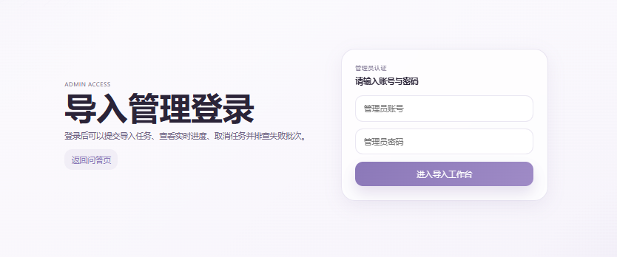

六、导入管理台
✅ 页面展示 MongoDB 健康状态。
✅ 任务提交入口与提交成功后展示任务状态卡。
✅ 支持手动刷新状态。
✅ 支持取消运行中任务。
✅ 支持按路径查询既有任务。
✅ 导入过程中支持SSE跟踪刷新导入状态（1秒轮询 MongoDB）
✅ 导入任务的异常中断与恢复（1秒轮询 MongoDB）
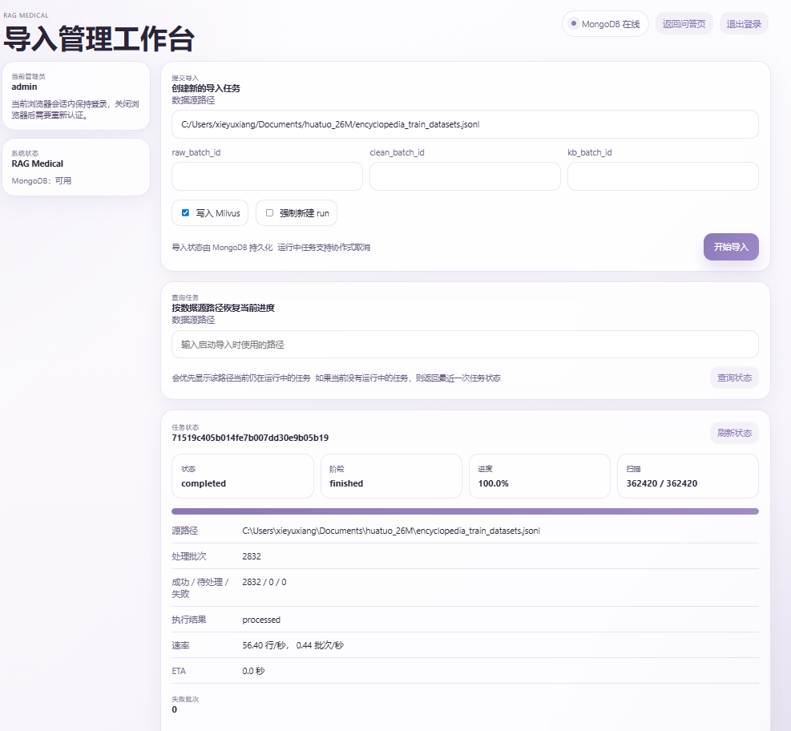

七、导入任务的异常中断与恢复
✅ 新增 interrupted 状态。
✅ 应用启动时自动把异常关闭的遗留的运行任务状态收敛成 interrupted。

